МІСЦЕВЕ САМОВРЯДУВАННЯ
ВИКОНАВЧИЙ КОМІТЕТ ПОКРОВСЬКОЇ МІСЬКОЇ РАДИ
ДНІПРОПЕТРОВСЬКОЇ ОБЛАСТІ

РІШЕННЯ

"28" грудня 2016 р. № 669

Про розподіл та попереднє визначення площ прибудинкових територій багатоквартирних будинків в м. Покров
______________________________________

Розглянувши звернення ОСББ «Об’єднання Центральне» щодо закріплення за багатоквартирними будинками №№ 33, 33а по вул. Торгова; №№. 11, 13, 15 по вул. Горького; № 3 по вул. Гагаріна; №№ 10, 13, 14, 15, 16 по вул. Центральна в м. Покров, прибудинкової території, на підставі Порядку розподілу та попереднього визначення площ прибудинкових територій житлових будинків в м. Покров для утримання, благоустрою та прибирання, затвердженого рішенням міської ради від 31.05.2016 № 12, ст. 7 Закону України «Про особливості здійснення права власності у багатоквартирному будинку», керуючись ст. 26 Закону України «Про місцеве самоврядування в Україні», виконком міської ради

В И Р І Ш И В:

1. Затвердити попередній розподіл та визначення площ прибудинкових територій житлових будинків ОСББ «Об’єднання Центральне» за наступними адресами: №№ 33, 33а по вул. Торгова; №№ 11, 13, 15 по вул. Горького; № 3 по вул. Гагаріна; №№ 10, 13, 14, 15, 16 по вул. Центральна в м. Покров для їх утримання, благоустрою та прибирання згідно додатку.

2. Об’єднанню співвласників багатоквартирних житлових будинків «Об’єднання Центральне», управляючим компаніям, МКП «ЖЕО» керуватися в роботі по прибиранню та сезонному санітарному очищенню закріплених територій даним рішенням та схемою розподілу прибудинкових територій.

3. Контроль за виконанням цього рішення покласти на заступника міського голови Чистякова О. Г.

Міський голова О. М. Шаповал

Ломова З.П., 4-32-46

Додаток
до рішення виконкому
від 28.12.2016 р № 669

Попередній розподіл та визначення площ прибудинкових територій житлових будинків в м. Покров для їх утримання, благоустрою та прибирання.

Багатоквартирні житлові будинки за наступними адресами:

№№ 33, 33а по вул. Торгова; №№ 11, 13, 15 по вул. Горького; № 3 по вул. Гагаріна; №№ 10, 13, 14, 15, 16 по вул. Центральна

Умовні позначення:

Sж/к.- загальна площа житлового кварталу;
k – загальна кількість квартир житлового кварталу;
kⁿ –кількість квартир в окремому житловому будинку;
Sзаб.б.ⁿ - площа забудови під будинком, будівлею або спорудою кварталу;
Sзаб. – загальна площа забудови під житловими будинками будівлями та спорудами;
Sпр. – загальна площа прибудинкової території;
Sпр.1кв. – площа прибудинкової території на одну квартиру;
Sпр.(n)ж/б – площа прибудинкової території, закріплена за кожним багатоквартирним житловим будинком (n-кількість квартир в будинку).

Розрахунок за адресами №№13, 15 по вул. Центральній:

Sж/к. = 4444,02 м²;

Sзаб. = Sзаб.б.¹ + Sзаб.б.²…+ Sзаб.б.ⁿ = 468,08 + 817,88 + 495,28 = 1781,24 м²;

Sпр. = Sж/к.- Sзаб. = 4444,02 – 1781,24 = 2662,78 м²;
- k = k¹ + k²…+ kⁿ = 13 +16 = 29 квартири;

Sпр.1кв. = Sпр./ k. = 2662,78/29 = 91,82 м²;
- Sпр.(13)ж/б = Sпр.1кв. х kⁿ = 91,82 х 13 = 1193,66 м²;
- Sпр.(16)ж/б = Sпр.1кв. х kⁿ = 91,82 х 16 = 1469,12 м²;

№ п/п | Назва вулиці | № ж/б | Кільк-ть квартир в ж/б  kⁿ | Площа забудови Sзаб.б.ⁿ (м²) | Площа прибуд. територ Sпр.ж/б (м²)
1 | Центральна | 13 | 13 | 468,08 | 1193,66
2 | Центральна | 15 | 16 | 817,88 | 1469,12
3 | Інші будівлі та споруди | б/н | - | 495,28 | -
 | Всього |  | 29 | 1781,24 | 2662,78

СХЕМА

розподілу прибудинкової території багатоквартирних житлових будинків №№ 13, 15 по вул. Центральній

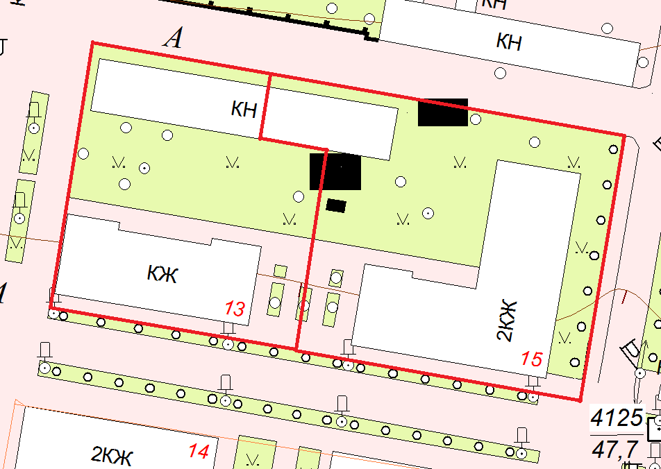

- умовні межі розподілу прибудинкової території;

Головний архітектор З. П. Ломова

Розрахунок за адресами №№ 11, 13, 15 по вул. Горького; № 3 по вул. Гагаріна; №№ 10, 14, 16 по вул. Центральна:

Sж/к. = 20923,33 м²;

Sзаб. = Sзаб.б.¹ + Sзаб.б.²…+ Sзаб.б.ⁿ = 473,79 + 468,51 + 477,08 + 825,22 + 485,89 + 520,73 + 446,50 + 785,56 + 78,78 + 529,13 + 521,24 + 453,34 + + 108,08 = 6173,85 м²;

Sпр. = Sж/к.- Sзаб. = 20923,33 – 6173,85 = 14749,48 м²;

k = k¹ + k²…+ kⁿ = 12 +12 +12 +18 + 11 + 13 + 12 +18 = 108 квартири;

Sпр.1кв. = Sпр./ k. = 14749,48/108 = 136,569 м²;
- Sпр.(12)ж/б = Sпр.1кв. х kⁿ = 136,569 х 12 = 1638,828 м²;
- Sпр.(12)ж/б = Sпр.1кв. х kⁿ = 136,569 х 12 = 1638,828 м²;
- Sпр.(12)ж/б = Sпр.1кв. х kⁿ = 136,569 х 12 = 1638,828 м²;
- Sпр.(18)ж/б = Sпр.1кв. х kⁿ = 136,569 х 18 = 2458,242 м²;
- Sпр.(11)ж/б = Sпр.1кв. х kⁿ = 136,569 х 11 = 1502,30 м²;
- Sпр.(13)ж/б = Sпр.1кв. х kⁿ = 136,569 х 13 = 1775,39 м²;
- Sпр.(12)ж/б = Sпр.1кв. х kⁿ = 136,569 х 12 = 1638,828 м²;
- Sпр.(18)ж/б = Sпр.1кв. х kⁿ = 136,569 х 18 = 2458,242 м²;

№ п/п | Назва вулиці | № ж/б | Кільк-ть квартир в ж/б kⁿ | Площа забудови Sзаб.б.ⁿ (м²) | Площа прибуд. територ Sпр.ж/б (м²)
1 | Горького | 9 | 12 | 473,79 | 1638,828
2 | Горького | 11 | 12 | 468,51 | 1638,828
3 | Горького | 13 | 12 | 477,08 | 1638,828
4 | Горького | 15 | 18 | 825,22 | 2458,24
5 | Гагаріна | 3 | 11 | 485,89 | 1502,30
6 | Центральна | 10 | 13 | 520,73 | 1775,39
7 | Центральна | 14 | 12 | 446,50 | 1638,828
8 | Центральна | 16 | 18 | 785,56 | 2458,24
9 | Інші будівлі та споруди | б/н | - | 1690,57 | -
 | Всього: | - | 108 | 6173,85 | 14749,48

СХЕМА

розподілу прибудинкової території багатоквартирних житлових будинків №№ 11, 13, 15 по вул. Горького; № 3 по вул. Гагаріна;
№№ 10, 14, 16 по вул. Центральна

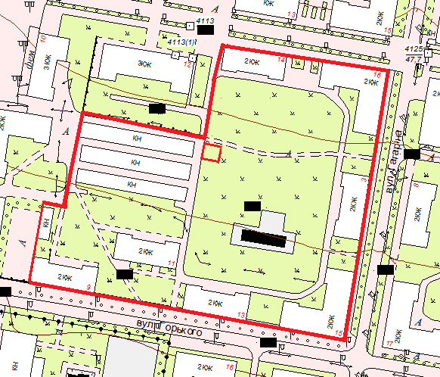

- умовні межі розподілу прибудинкової території;

Головний архітектор З. П. Ломова

Розрахунок за адресами №№ 33, 33а, 35 по вул. Торгова; №№ 16, 18а по вул. Горького; № 1 по вул. Гагаріна:

Sж/к. = 11500,82 м²;

Sзаб. = Sзаб.б.¹ + Sзаб.б.²…+ Sзаб.б.ⁿ = 276,83 + 400,10 + 469,97 + 482,09 + + 489,42 + 371,12 + 153,09 + 38,47 + 958,00 = 3639,03 м²;

Sпр. = Sж/к.- Sзаб. = 11500,82 – 3639,03 = 7861,79 м²;

k = k¹ + k²…+ kⁿ = 16 +16 + 8 + 8 + 8 +16 = 72 квартири;

Sпр.1кв. = Sпр./ k. = 7861,79 / 72 = 109,1915 м²;
- Sпр.(8)ж/б = Sпр.1кв. х kⁿ = 143,7675 х 8 = 873,532 м²;
- Sпр.(8)ж/б = Sпр.1кв. х kⁿ = 143,7675 х 8 = 873,532 м²;
- Sпр.(16)ж/б = Sпр.1кв. х kⁿ = 109,1915 х 16 = 1747,064 м²;
- Sпр.(16)ж/б = Sпр.1кв. х kⁿ = 143,7675 х 16 = 1747,064 м²;
- Sпр.(16)ж/б = Sпр.1кв. х kⁿ = 143,7675 х 16 = 1747,064 м²;
- Sпр.(8)ж/б = Sпр.1кв. х kⁿ = 143,7675 х 8 = 873,532 м²;

№ п/п | Назва вулиці | № ж/б | Кільк-ть квартир в ж/б kⁿ | Площа забудови Sзаб.б.ⁿ (м²) | Площа прибуд. територ Sпр.ж/б (м²)
1 | Торгова | 33 | 8 | 276,83 | 873,532
2 | Торгова | 33а | 8 | 400,10 | 873,532
3 | Торгова | 35 | 16 | 469,97 | 1747,064
4 | Горького | 16 | 16 | 482,09 | 1747,064
5 | Горького | 18а | 16 | 489,42 | 1747,064
6 | Гагаріна | 1 | 8 | 371,12 | 873,532
7 | Інші будівлі та споруди | б/н | - | 1149,50 | -
 | Всього: | - | 72 | 3639,03 | 7861,79

СХЕМА

розподілу прибудинкової території багатоквартирних житлових будинків №№ 16, 18а по вул. Горького; № 1 по вул. Гагаріна;
№№ 33, 33а, 35 по вул. Торгова

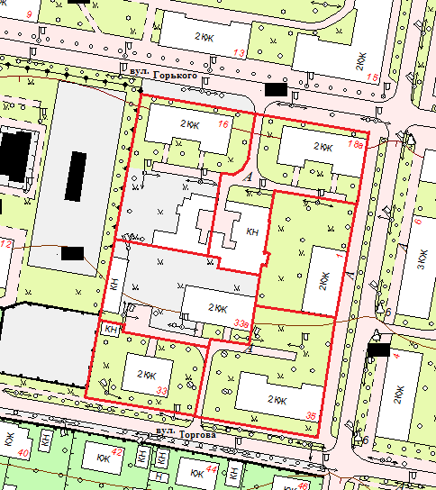

- умовні межі розподілу прибудинкової території;

Головний архітектор З. П. Ломова

